**Czym jest pellet**

**<strong>Czym jest pellet</strong>? To paliwo stałe, które jest używane w kotłach klasy 5. Istnieje wiele rodzajów pelletu - od produkowanego z drewna, przez słomę, po trawę. Obok ekogroszku, jest to najpopularniejszy produkt stosowany w nowoczesnych kotłach.**

**Czym jest pellet? Ekologiczne paliwo do kotłów**

Zastanawiając się, **czym jest pellet**, warto choć ogólnie poznać w jaki sposób powstaje. Wytwarzany jest w wieloetapowym procesie granulacji. Suchy, rozdrobniony i oczyszczony materiał wejściowy trafia do pelleciarki. Na specjalnej matrycy wytłaczane są granulki.

**Jak wygląda gotowy pellet?**

Efektem pracy pelleciarki są cylindryczne granulki o średnicy 4-10 mm. Ich długość jest różna - od 10 do nawet 40 mm. Ze względu na to, że w materiale naturalnie znajduje się lignina, nie pojawiają się w nim żadne dodatkowe kleje. Najczęściej spotykaną i powszechnie używaną odmianą pelletu jest drzewny. Wysokiej jakości produkt cechuje się kalorycznością 17-19 MJ/kg, niską wilgotnością - poniżej 10% i niewielką zawartością popiołu - do 3%.

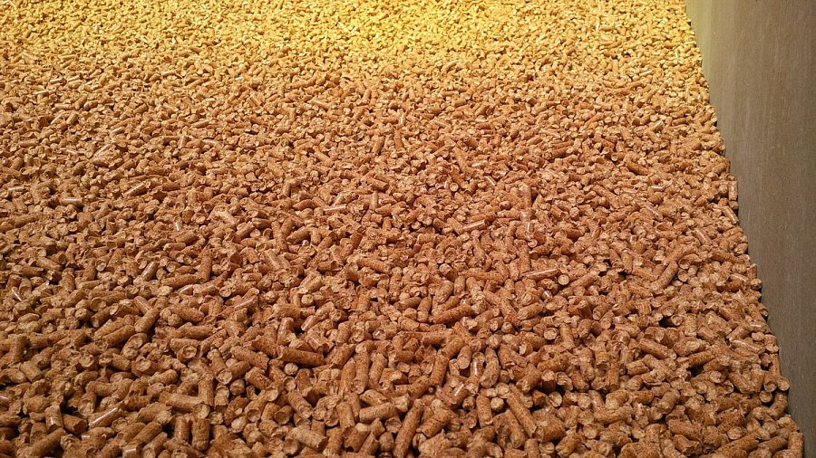

**Więcej informacji, czym jest pellet**

Dobry pellet spełnia wymagania europejskich systemów certyfikacji EN i ENplus. Certyfikat, który został wydany przez uprawioną instytucję, daje kupującemu pewność że dostarczany materiał i metody produkcji paliwa są na wysokim poziomie jakości.

Jeśli chcesz wiedzieć więcej na temat tego ekologicznego paliwa, sprawdź artykuł "[Czym jest pellet](http://kotly-klasy-5.pl/czym-jest-pellet.html)?" na blogu Kotły Klasy 5.